Игры со счетными палочками
Очень интересны и занимательны для детей дидактические игры со счетными цветными палочками. Дети упражняются в составлении геометрических фигур на плоскости стола, что способствует развитию не только мелкой моторики, но и смекалки. Ребенок анализирует и обследует фигуры зрительно-осязаемым способом. В процессе данной деятельности дети учатся усидчивости и самостоятельности. Такими простыми и занимательными играми можно занять детей не только в детском саду, но и дома, а счетные палочки можно с легкостью заменить на спички, удалив серную головку, или цветные карандаши, так же во время игры с детьми можно закреплять не только названия различных геометрических фигур, но и цвета.
Развитие мелкой моторики рук и познавательных способностей посредством универсальной развивающей игрушки — это всем нам давно знакомые счетные палочки, которые мы используем с детьми с самого раннего возраста.
Первое упражнение подойдет для самых маленьких: «Спрячь палочку в домик». Вам понадобится любой футляр, коробка, в которой можно сделать прорезь с помощью ножниц или ножа. Покажите малышу как в неё можно прятать палочки по одной. Уверенна, что такая игра может надолго увлечь вашего малыша.
Следующее упражнение: «Изучаем цвета». Для самых маленьких выбираем 2 цвета и показываем, как их можно разложить в 2 коробки или тарелочки. Когда кроха будет легко справляться с этим заданием, можно добавить третий цвет. Ваш малыш играя, учится сравнивать, анализировать и на элементарном уровне логически мыслить.
Следующую серию упражнений можно назвать «Пластилиновая страна». Счетные палочки и пластилин прекрасное сочетание, как бы странно это не звучало. Способность во время игры совмещать различные материалы развивает воображение и умение нестандартно мыслить. Палочки во время игры могут превратиться в колючки у ежа, в стебель или лепестки у цветка, в ствол дерева или заборчик у дома, в ручки или ножки человечка, и в любые другие придуманные вами предметы.
Игра «Рисуем палочками» Выложите из палочек дорогу, и ребенок с удовольствием будет катать по ней машинки. Сделайте пешеходный переход и учите правила дорожного движения. Из палочек можно выложить (т. е. нарисовать) все что угодно: дом, забор, корабль, реку, солнце… И чем больше палочек, тем интереснее результат. Ребенок в таком рисунке может воплотить любую свою фантазию.

Помочь ребёнку сложить домик или дерево из палочек, затем предложить придумать самому и выложить любую фигурку из палочек. Показ хорошо сопровождать стихами, загадками или потешками, это необходимо для поддержания интереса к таким играм и для создания не только зрительного, но и слухового образа.
Для выкладывания из палочек можно использовать картинки-образцы.
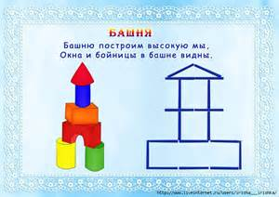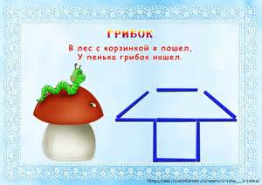

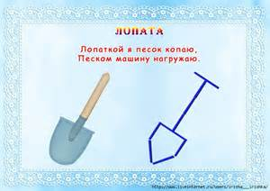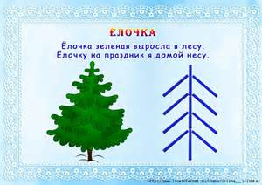
Интересно изучать со счетными палочками и математику.
Во-первых, ваш малыш легко научится считать. Самые маленькие оперируют понятиями «один» и «много», затем считают до 2, а к 3-4 годам считают до 5. Со счетными палочками детям старшего возраста, намного легче дается изучение состава числа, а также простейшие операции сложения и вычитания. Именно со счетными палочками малышу легко понять принцип сложения и вычитания. С помощью счетных палочек ребенок может познакомиться и с геометрическими фигурами. Их можно выкладывать из палочек по образцу, по нарисованному заранее контуру. Когда малыш осваивает это задание, его можно познакомить с понятиями: «сторона», «угол», «вершина». Играя с палочками, ребенок научится логически мыслить, преобразуя одну фигуру в другую (например: как из квадрата сделать 2 треугольника или прямоугольника, добавив только одну палочку). Выкладывая дорожки различные по длине и ширине, мы знакомим с понятиями : узкий – широкий, короткий – длинный. А построив два домика различные по высоте, мы знакомим с понятиями: высокий – низкий.
Математика и счетные палочки – понятия привычные для нашего слуха, а вот счетные палочки и рисование, звучит немного странно. Но, тем не менее, из палочек можно выложить (т. е. нарисовать) все что угодно: дом, забор, корабль, реку, солнце… И чем больше палочек, тем интереснее результат. Ребенок в таком рисунке может воплотить любую свою фантазию.
«Рука - развивает мозг» - эта истина доказана неоднократно. Но как жаль, что не все взрослые уделяют развитию мелкой моторики достаточное значение или обращают внимание на проблемы слишком поздно. Давайте же оградим наших малышей от проблем в будущем. И пусть у каждого ребенка еще с самого раннего детства появится такая универсальная игрушка, как счетные палочки.

